

**REEMaker Version 5.2.0.0**

*Initium Novum*

*Assistant de foliotage de procédure d’essai*

Codé par Grégory WENTZEL en C++ 17 sous QT Creator 7 (Compilateur MinGW-W64 11.2.0)

Programme sous licence GPL 3, disponible à l’adresse :

<https://github.com/alwendya/REEMakerQT/blob/master/LICENSE.MD>

Code source et dernière version disponible à l’adresse :

<https://github.com/alwendya/REEMakerQT>

Déclaration de bug ou suggestion :

<https://github.com/alwendya/REEMakerQT/issues>

Petit coup de pouce, petit café, c’est ici :

<https://ko-fi.com/alwendya>

Table des matières

1. Prise en main de REEMaker 3

2. Exemple d’un foliotage de procédure sans page de garde 4

3. Exemple d’un foliotage de procédure avec page de garde 7

4. Génération d’une page de garde uniquement 8

5. Options de REEMaker 10

6. Créer / modifier une page de garde 13

6.1. Modification manuelle 14

6.1.1. Fonction DESSINELIGNE 14

6.1.2. Fonction DESSINERECTANGLEVIDE 14

6.1.3. Fonction DESSINERECTANGLEGRILLE 15

6.1.4. Fonction DESSINERECTANGLEREMPLIS 15

6.1.5. Fonction DESSINETEXTE 16

6.1.6. Fonction DESSINETEXTEMULTILIGNE 17

6.1.7. Fonction DESSINETEXTEQUESTION 18

6.1.8. Fonction DESSINETEXTEMULTILIGNEQUESTION 19

6.1.9. Fonction DESSINECHECKBOX 20

6.1.10. Fonction DESSINECHECKBOXQUESTION 20

6.1.11. Fonction DESSINEMULTICHECKBOXQUESTION 21

6.1.12. Fonction INSEREIMAGE 21

6.1.13. Fonction PAGESUIVANTE 21

6.1.14. Variable utilisable dans les chaines de textes et remplacées dynamiquement à la génération de la page de garde 21

6.2. Modification avec PDG Éditeur 22

6.2.1. Fonctionnement générale de PDG Éditeur 22

6.2.2. Ouvrir une page de garde existante 23

6.2.3. Enregistrer la page de garde 24

6.2.4. Démarrer une nouvelle page de garde 24

6.2.5. Exemple et détail d’une modification 24

6.2.6. Déplacer / ré-agencer les blocs 25

6.2.7. Fonction presse-papier 26

7. Librairies utilisée 27

7.1. Librairie 27

7.2. Logiciel externe 27

7.3. Polices 27

7.4. Images 27

# Prise en main de REEMaker

REEMaker permet de folioter une procédure d’essai au format PDF. Un tampon sera appliqué à chaque page souhaitée selon les informations renseignées dans l’application (Nom du site ou la procédure d’essai sera utilisée, référence de la procédure, indice de la procédure et cycle combustible de la tranche).

Le logiciel GhostScript peut être utilisé à l’ouverture des documents PDF pour garantir l’intégrité du document PDF.

Pour le lancer, il suffit de double cliquer sur l’icône REEMaker présente sur le bureau.

Page principale :

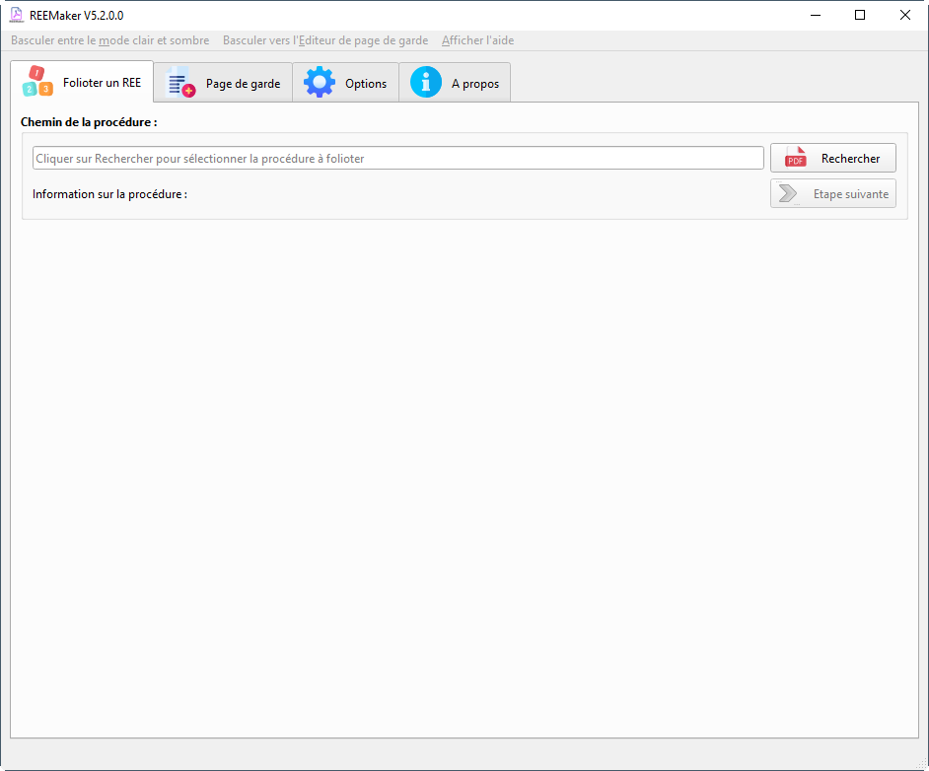

5

7

6

4

3

2

1

**1 :** Foliotage d’une procédure d’essai (Création d’un REE)

**2 :** Création / génération d’une page de garde

**3 :** Modifications des options de REEMaker (Couleur des tampons, marge des tampons, ouvertures post génération)

**4 :** A propos de REEMaker, information sur les licences et librairies utilisées

**5 :** Mise en place d’un thème sombre / clair pour REEMaker

**6 :** Lance l’éditeur de page de garde

**7 :** Affiche ce fichier d’aide

# Exemple d’un foliotage de procédure sans page de garde

* Si cela n’a pas été fait, il est conseillé d’aller dans l’onglet Options pour procéder au réglage des couleurs utilisées pour les tampons / page de gardes
* Aller dans l’onglet Folioter un REE
* Cliquer sur le bouton Rechercher
* Sélectionner la procédure PDF à folioter et Ouvrir
* REEMaker va analyser le document PDF et ensuite afficher les informations relatives au document   
  *Nombre de pages, versions internes de PDF, Auteur, Créateur et date de création si disponible*

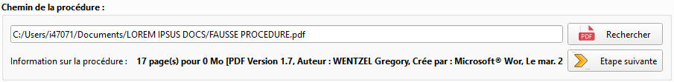

* Cliquer sur le bouton Etape suivante
* Renseigner :
  + Le nom du site ou la procédure sera transformée en REE
  + La référence complète de la procédure   
    *Palier / REE / Procédure chantier ou TTS / Système élémentaire / Numéro de la procédure*

*Ces valeurs seront enregistrées dans les paramètres de REEMaker et seront pré-remplies à sa prochaine ouverture*

* + Son indice de REE



* Cliquer sur le bouton Etape suivante
* Sélectionner l’étendue du foliotage
  + Foliotage totale : La totalité de la procédure sera foliotée
  + Foliotage partiel : Une partie seulement de la procédure sera foliotée   
    *Vous devrez définir quelle partie de la procédure à folioter (page de début et de fin)*
  + Choix du numéro de folio sur le premier tampon

Par défaut la valeur est à 3 car la page de garde standard d’un REE est de 2 pages et est ajoutée manuellement par l’essayeur ou automatiquement par REEMaker

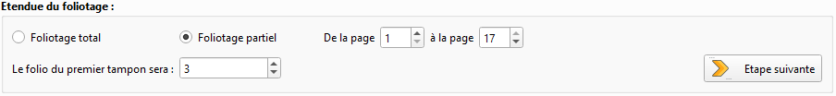

* Cliquer sur le bouton Etape suivante
* Il est possible d’annuler des folios automatiquement (*Les pages sélectionnées seront barrées, il restera à mettre un tampon BPA pour l’annulation*) en cliquant sur le bouton Choisir les folios à annuler

Ce n’est pas obligatoire, il suffit d’appuyer sur le bouton Etape suivante si aucun folio ne doit être annulé.

Exemple d’annulation de folio :

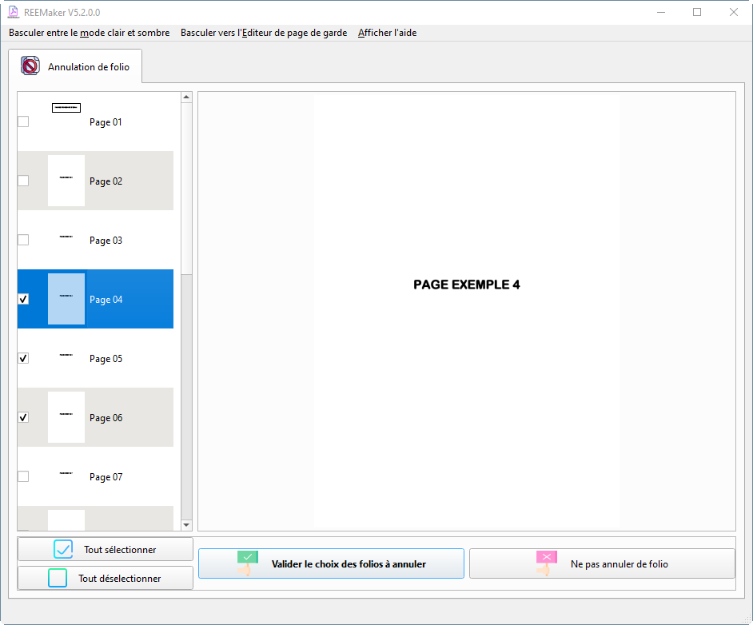

* + Il faut cocher la ou les pages devant être annulées  
    *page à page ou à l’aide du bouton Tout sélectionner ou Tout désélectionner*
  + Cliquer sur le bouton Valider le choix des folio(s) à annuler
  + Le total de folios annulé sera indiqué



* + Cliquer sur le bouton Etape suivante

*Pour information, un folio annulé ressemblera à cela :*

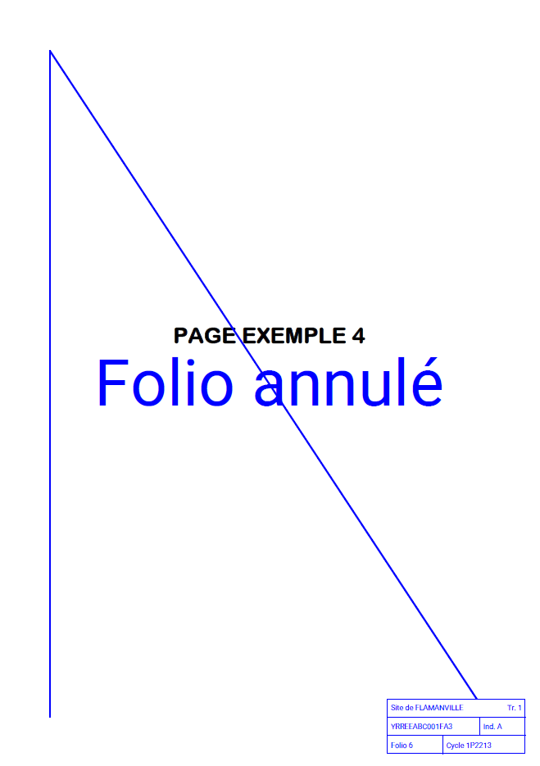

* Cocher les tranches sur lesquelles seront créées les REE avec les tampons et renseigner leurs cycles associés

*Type de cycle (C/P/R/D/F), numéro du cycle combustible (deux chiffres), année de ma mise en place du combustible (deux chiffres)*

* Cliquer sur le bouton Démarrer le foliotage sans page de garde
* Une fenêtre sera ouverte, il faut sélectionner l’emplacement et le nom de la procédure PDF transformées en REE et cliquer sur Enregistrer

*Par défaut, le nom de fichier est REE_ suivi de la référence du REE renseignée plus tôt, puis l’indice entre crochets puis enfin suivi de la tranche au format* ***_TRi*** *avec i égale au numéro de tranche*

* Si l’option Ouvrir les documents PDF après génération est cochée, les documents créés pour chaque tranche cochée s’ouvriront avec le lecteur PDF par défaut
* Pour démarrer un nouveau foliotage, il suffit de cliquer sur le bouton Recommencer pour sélectionner une nouvelle procédure

# Exemple d’un foliotage de procédure avec page de garde

* La procédure est identique au foliotage sans page de garde, à la fin de l’opération il faut cliquer sur le bouton Ajouter une page de garde puis démarrer le foliotage

L’onglet **Page de garde** devient actif

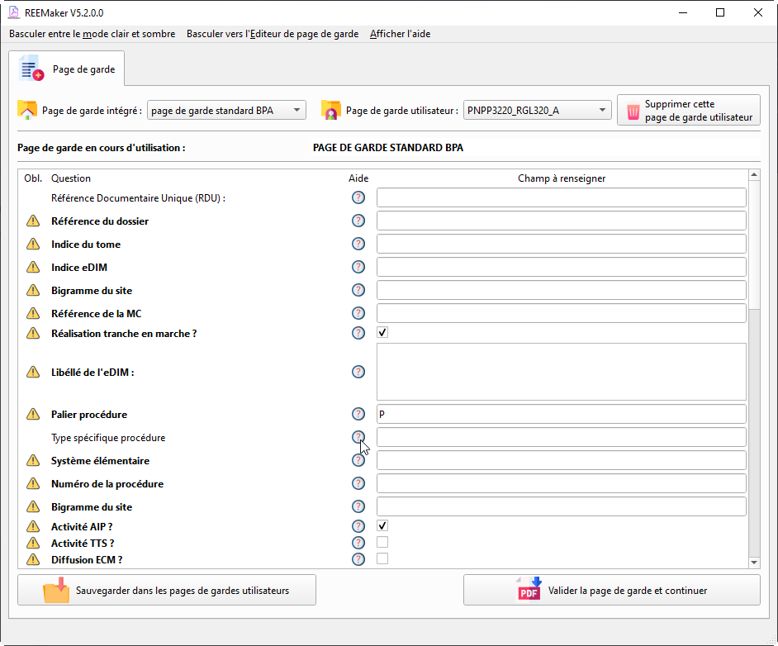

4

3

2

1

* Par défaut, le modèle de page de garde utilisé est **Page de garde standard BPA**

5

* Il est possible de choisir un modèle parmi les modèles vierges intégrés à REEMaker (*Menu déroulant* ***1***) ou parmi les modèles enregistrées et pré-remplis par l’utilisateur (*Menu déroulant* ***2***)
  + Pour chaque ligne à renseigner, la présence de l’icône  **(3)** indique que le champ est à renseigner obligatoirement
  + Passer la souris sur le Point d’interrogation (?) **(4)** détail le champ à renseigner et afficher
* Une fois les champs requis renseignés, il est possible de sauvegarder les champs remplis pour être réutilisé ultérieurement en cliquant sur Sauvegarder dans les pages de gardes utilisateurs
  + Une fenêtre demande sous quel nom la page de garde doit être enregistrée
  + Cliquer sur OK dès le nom renseigné pour procéder à sa sauvegarde, elle sera ensuite présente dans le menu déroulant Utilisateur **(2)**
* Cliquer sur Valider la page de garde et continuer

*Si jamais tous les champs obligatoires ne sont pas renseignés, une fenêtre indiquera les éléments manquants*

* Une fenêtre sera ouverte, il faut sélectionner l’emplacement et le nom de la procédure PDF transformées en REE et cliquer sur Enregistrer

*Par défaut, le nom de fichier est REE_ suivi de la référence du REE renseignée plus tôt, puis l’indice entre crochets puis enfin suivi de la tranche au format* ***_TRi*** *avec i égale au numéro de tranche*

* L’onglet **Folioter un REE** redevient actif et le foliotage démarre pour les tranches cochées
* Si l’option Ouvrir les documents PDF après génération est cochée, les documents créés pour chaque tranche cochée s’ouvriront avec le lecteur PDF par défaut
* Pour démarrer un nouveau foliotage, il suffit de cliquer à nouveau sur le bouton Recommencer pour sélectionner une nouvelle procédure

# Génération d’une page de garde uniquement

Il est possible de générer uniquement une page de garde pour une ou plusieurs tranches :

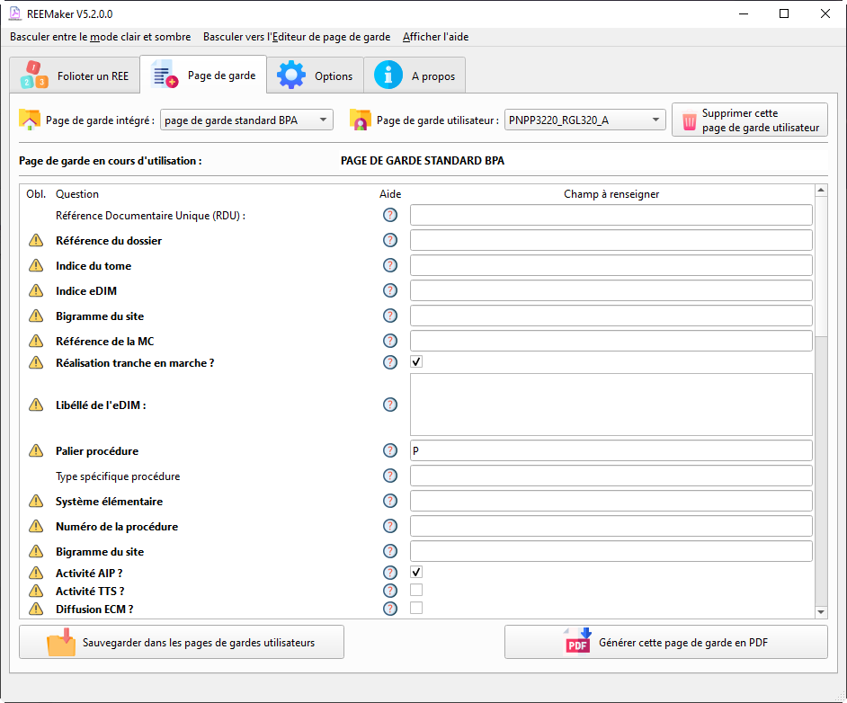

4

3

2

1

* Cliquer sur l’onglet **Page de garde**
* Par défaut, le modèle de page de garde utilisé est **Page de garde standard**

5

* Il est possible de choisir un modèle parmi les modèles vierges intégrés à REEMaker (*Menu déroulant* ***1***) ou parmi les modèles enregistrées et pré-remplis par l’utilisateur (*Menu déroulant* ***2***)
  + Pour chaque ligne à renseigner, la présence de l’icône  **(3)** indique que le champ est à renseigner obligatoirement
  + Passer la souris sur le Point d’interrogation (?) **(4)** détail le champ à renseigner et afficher
* Une fois les champs requis renseignés, il est possible de sauvegarder les champs remplis pour être réutilisé ultérieurement en cliquant sur Sauvegarder dans les pages de gardes utilisateurs
  + Une fenêtre demande sous quel nom la page de garde doit être enregistrée
  + Cliquer sur Sauvegarder la page de garde pour procéder à sa sauvegarde, elle sera présente dans le menu déroulant Utilisateur **(2)**
* Cliquer sur Générer cette page de garde en PDF

*Si jamais tous les champs obligatoires ne sont pas renseignés, une fenêtre indiquera les éléments manquants*

* La fenêtre de choix de tranche apparait

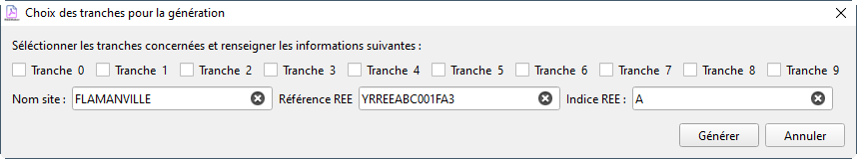

* Cocher les différentes tranches ou seront générées les pages de gardes
* Il faut aussi renseigner le nom du site, la référence du REE et enfin l’indice du REE

*Ces valeurs seront enregistrées dans les paramètres de REEMaker et seront pré-remplies à sa prochaine ouverture*

* Une fenêtre sera ouverte, il faut sélectionner l’emplacement et le nom de la page de garde PDF et cliquer sur Enregistrer

*Pour chaque tranche cochée, la mention* ***_Tri*** *est rajoutée avec i égales au numéro de tranche dans le nom de la page de garde*

* Si l’option Ouvrir les documents PDF après génération est cochée, les pages de gardes créés pour chaque tranche cochée s’ouvriront avec le lecteur PDF par défaut

# Options de REEMaker

Il est possible de régler différents paramètres dans REEMaker :

* La couleur des tampons / page de garde pour chaque tranche
* La couleur d’accentuation pour les pages de gardes
* L’emplacement par défaut des tampons
* La marge du tampon avec les bords de la page
* La possibilité d’ouvrir les documents générés avec la visionneuse PDF par défaut du système
* Traitement par **GhostScript** des procédures à leurs ouvertures (réparer les documents PDF corrompus
* La modification en DPI des miniatures générées lorsque l’on annule des folios
* Le texte écrit sur les folios qui doivent être annulés

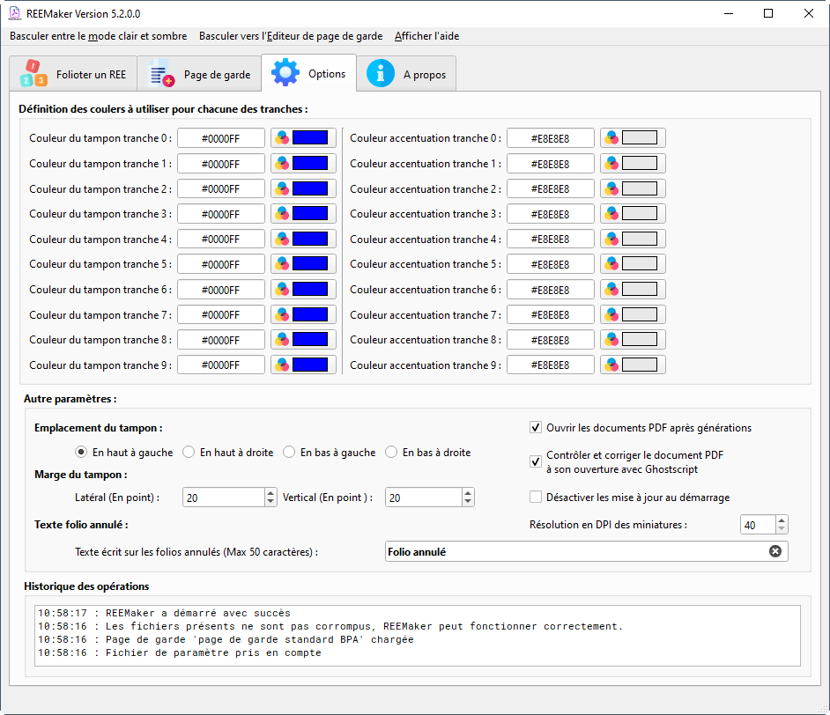

2

1

Définition des couleurs à utiliser pour chacune des tranches **(1)** :

L’utilisateur définit les couleurs utilisés pour chaque tranche durant le foliotage.

Couleur tampon tranche : Couleur utilisé pour dessiner les tampons sur chaque folio.

Couleur accentuation tranche : Couleur pouvant être différente du tampon, permet d’identifier plus facilement les pages  
de gardes générées.

Elles peuvent être modifiées en cliquant sur le bouton de choix de couleur associé à la tranche désirée :



La fenêtre suivante apparaitra :

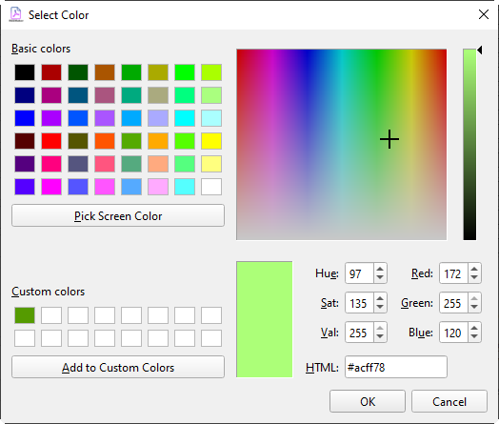

* Vous pouvez choisir la couleur à l’aide du curseur ou en saisissant manuellement les valeurs Rouge / Vert / Bleu.
* Une fois la bonne valeur sélectionnée, pressez sur OK.
* La couleur du tampon sera à jour avec sa couleur en hexadécimal.



Options diverses **(2)** :

* La zone **Emplacement du tampon** permet de spécifier la position du tampon sur chacune des pages foliotées aux quatre coins de la page.

|  |  |
| --- | --- |
|  |  |
|  |  |

* La zone **Marge du tampon** permet de définir la distance entre le bord horizontal et vertical.
* L’option **Contrôler et corriger le document PDF à son ouverture avec Ghostscript** va contrôler et réparer le document PDF avant son foliotage dans REEMaker.
* Cocher **Ouvrir les documents PDF après génération** ouvre automatiquement les documents PDF après leurs générations, procédures et page de garde.
* La valeur définie dans **Résolution en DPI des miniatures** (40 DPI par défaut) permet de modifier la taille des miniatures pour l’annulation des folios. Plus la valeur est petite plus ce sera rapide mais les miniatures seront de moins bonnes qualités, si la valeur est plus élevée, les miniatures seront de meilleures qualités mais la génération sera plus lente.
* La zone **Texte écrit sur les folios annulés** permet de définir le texte apparaissant sur les folios annulés.
* La zone **Désactiver les mises à jour au démarrage** permet de désactiver la recherche de mise à jour au démarrage de REEMaker.

# Créer / modifier une page de garde

Dans le dossier d’installation de REEMaker (Par défaut ‘C:/Utilisateur/NomUtilisateur/Mes documents/REEMaker’),

il y a deux dossiers, **PDG_modele** et **PDG_utilisateur :**

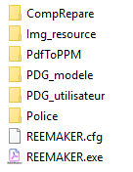

Le dossier PDG_modele contient les modèles vides de pages de gardes.

Le dossier PDG_utilisateur contient les pages de gardes qui auront été enregistrées par l’utilisateur.

Ces modèles sont des fichiers textes lus comme des scripts par REEMaker.

Pour générer une page de garde, REEMaker lit le fichier de script et exécute toutes ces actions. Ce sont des actions de types dessins, textes et questionnaires.

Il est possible de modifier une page de garde existante ou d’en créer une nouvelle en modifiant directement les documents textes dans les deux dossiers ou en appuyant sur Basculer vers l’Editeur de page de garde dans REEMaker.

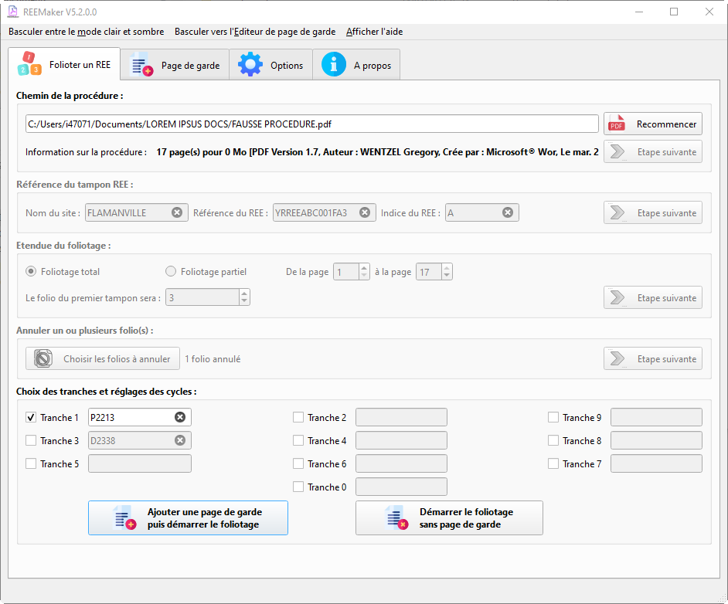

## Modification manuelle

### Fonction DESSINELIGNE

**--debutx=**  Point de départ sur l'axe des X

**--debuty=**  Point de départ sur l'axe des Y

**--finx=**  Point d'arrivée sur l'axe des X

**--finy=**  Point d'arrivée sur l'axe des Y

*--rouge=*  (optionnel) La valeur de la couleur rouge (de 0.0 à 1.0)

Si la valeur est de -1, la couleur sera celle définie pour la tranche dans REEMaker

Si la valeur est de -2, la couleur sera celle définie pour l’accentuation dans REEMaker

Si non renseignée, la valeur sera de 0

*--vert=*  (optionnel) La valeur de la couleur verte (de 0.0 à 1.0)

Si la valeur est de -1, la couleur sera celle définie pour la tranche dans REEMaker

Si la valeur est de -2, la couleur sera celle définie pour l’accentuation dans REEMaker

Si non renseignée, la valeur sera de 0

*--bleu=* (optionnel) La valeur de la couleur bleue (de 0.0 à 1.0)

Si la valeur est de -1, la couleur sera celle définie pour la tranche dans REEMaker

Si la valeur est de -2, la couleur sera celle définie pour l’accentuation dans REEMaker

Si non renseignée, la valeur sera de 0

*--epaisseur=* (optionnel) Valeur de l'epaisseur du trait, si non renseignée, l'épaisseur sera de 1.0

### Fonction DESSINERECTANGLEVIDE

**--debutx=** Point de départ sur l'axe des X

**--debuty=**  Point de départ sur l'axe des Y

**--largeur=**  Largeur du rectangle

**--hauteur=**  Hauteur du rectangle

*--rouge*= (optionnel) La valeur de la couleur rouge (de 0.0 à 1.0)

Si la valeur est de -1, la couleur sera celle définie pour la tranche dans REEMaker

Si la valeur est de -2, la couleur sera celle définie pour l’accentuation dans REEMaker

Si non renseignée, la valeur sera de 0

*--vert=* (optionnel) La valeur de la couleur verte (de 0.0 à 1.0)

Si la valeur est de -1, la couleur sera celle définie pour la tranche dans REEMaker

Si la valeur est de -2, la couleur sera celle définie pour l’accentuation dans REEMaker

Si non renseignée, la valeur sera de 0

*--bleu=* (optionnel) La valeur de la couleur bleue (de 0.0 à 1.0)

Si la valeur est de -1, la couleur sera celle définie pour la tranche dans REEMaker

Si la valeur est de -2, la couleur sera celle définie pour l’accentuation dans REEMaker

Si non renseignée, la valeur sera de 0

*--epaisseur=* (optionnel) Valeur de l'epaisseur du trait, si non renseignée, l'épaisseur sera de 1.0

### Fonction DESSINERECTANGLEGRILLE

**--debutx=**  Point de départ sur l'axe des X

**--debuty=**  Point de départ sur l'axe des Y

**--largeur=**  Largeur du rectangle

**--hauteur=**  Hauteur du rectangle

**--nombrecolonne=**  Nombre de colonne pour la grille

**--nombreligne=**  Nombre de ligne pour la grille

*--rouge=* (optionnel) La valeur de la couleur rouge (de 0.0 à 1.0)

Si la valeur est de -1, la couleur sera celle définie pour la tranche dans REEMaker

Si la valeur est de -2, la couleur sera celle définie pour l’accentuation dans REEMaker

Si non renseignée, la valeur sera de 0

*--vert=* (optionnel) La valeur de la couleur verte (de 0.0 à 1.0)

Si la valeur est de -1, la couleur sera celle définie pour la tranche dans REEMaker

Si la valeur est de -2, la couleur sera celle définie pour l’accentuation dans REEMaker

Si non renseignée, la valeur sera de 0

*--bleu=* (optionnel) La valeur de la couleur bleue (de 0.0 à 1.0)

Si la valeur est de -1, la couleur sera celle définie pour la tranche dans REEMaker

Si la valeur est de -2, la couleur sera celle définie pour l’accentuation dans REEMaker

Si non renseignée, la valeur sera de 0

*--epaisseur=* (optionnel) Valeur de l'epaisseur du trait, si non renseignée, l'épaisseur sera de 1.0

### Fonction DESSINERECTANGLEREMPLIS

**--debutx=**  Point de départ sur l'axe des X

**--debuty=**  Point de départ sur l'axe des Y

**--largeur=**  Largeur du rectangle

**--hauteur=**  Hauteur du rectangle

*--rouge=*  (optionnel) La valeur de la couleur rouge (de 0.0 à 1.0)

Si la valeur est de -1, la couleur sera celle définie pour la tranche dans REEMaker

Si la valeur est de -2, la couleur sera celle définie pour l’accentuation dans REEMaker

Si non renseignée, la valeur sera de 0

*--vert=* (optionnel) La valeur de la couleur verte (de 0.0 à 1.0)

Si la valeur est de -1, la couleur sera celle définie pour la tranche dans REEMaker

Si la valeur est de -2, la couleur sera celle définie pour l’accentuation dans REEMaker

Si non renseignée, la valeur sera de 0

*--bleu=* (optionnel) La valeur de la couleur bleue (de 0.0 à 1.0)

Si la valeur est de -1, la couleur sera celle définie pour la tranche dans REEMaker

Si la valeur est de -2, la couleur sera celle définie pour l’accentuation dans REEMaker

Si non renseignée, la valeur sera de 0

*--remplisrouge=*  (optionnel) La valeur de la couleur rouge de remplissage (de 0.0 à 1.0)

Si la valeur est de -1, la couleur sera celle définie pour la tranche dans REEMaker

Si la valeur est de -2, la couleur sera celle définie pour l’accentuation dans REEMaker

Si non renseignée, la valeur sera de 0

*--remplisvert=* (optionnel) La valeur de la couleur verte de remplissage (de 0.0 à 1.0)

Si la valeur est de -1, la couleur sera celle définie pour la tranche dans REEMaker

Si la valeur est de -2, la couleur sera celle définie pour l’accentuation dans REEMaker

Si non renseignée, la valeur sera de 0

*--remplisbleu=*  (optionnel) La valeur de la couleur bleue de remplissage (de 0.0 à 1.0)

Si la valeur est de -1, la couleur sera celle définie pour la tranche dans REEMaker

Si la valeur est de -2, la couleur sera celle définie pour l’accentuation dans REEMaker

Si non renseignée, la valeur sera de 0

*--epaisseur=* (optionnel) Valeur de l'epaisseur du trait, si non renseignée, l'épaisseur sera de 1.0

### Fonction DESSINETEXTE

**--debutx=**  Point de départ sur l'axe des X

**--debuty=**  Point de départ sur l'axe des Y

**--largeur=**  Largeur de la zone de texte

**--hauteur=**  Hauteur de la zone de texte

**--texte=""**  Texte (à placer entre les guillemets) qui sera écrit sur la page de garde

*--alignlargeur=*  (optionnel) Alignement du texte en largeur

0 pour gauche, 1 pour milieu et 2 pour droite

Si non renseignée, l'alignement par défaut est 0 (Gauche)

*--alignhauteur=*  (optionnel) Alignement du texte en hauteur

0 pour gauche, 1 pour milieu et 2 pour droite

Si non renseignée, l'alignement par défaut est 1 (Milieu)

*--gras* (optionnel) Dessine le texte en gras

*--italic*  (optionnel) Dessine le texte en italique

*--grasitalic* (optionnel) Dessine le texte en gras et italique

*--monospace*  Dessine le texte en monospace (les caractères ont tous la même largeur)

*--taillepolice=*  (optionnel) La taille de la police en point

Si non renseignée, la taille par défaut est de 10.0 point

Si le texte est trop long pour rentrer dans la zone de texte définie,

la taille de la police sera réduite

*--split=* (optionnel) Coupe la largeur de la zone de texte selon sa valeur

et place un caractère par emplacement

*--rouge=*  (optionnel) La valeur de la couleur rouge (de 0.0 à 1.0)

Si la valeur est de -1, la couleur sera celle définie pour la tranche dans REEMaker

Si la valeur est de -2, la couleur sera celle définie pour l’accentuation dans REEMaker

Si non renseignée, la valeur sera de 0

*--vert=*  (optionnel) La valeur de la couleur verte (de 0.0 à 1.0)

Si la valeur est de -1, la couleur sera celle définie pour la tranche dans REEMaker

Si la valeur est de -2, la couleur sera celle définie pour l’accentuation dans REEMaker

Si non renseignée, la valeur sera de 0

*--bleu=*  (optionnel) La valeur de la couleur bleue (de 0.0 à 1.0)

Si la valeur est de -1, la couleur sera celle définie pour la tranche dans REEMaker

Si la valeur est de -2, la couleur sera celle définie pour l’accentuation dans REEMaker

Si non renseignée, la valeur sera de 0

### Fonction DESSINETEXTEMULTILIGNE

**--debutx=**  Point de départ sur l'axe des X

**--debuty=**  Point de départ sur l'axe des Y

**--largeur=**  Largeur de la zone de texte

**--hauteur=**  Hauteur de la zone de texte

**--texte=""**  Texte (à placer entre les guillemets) qui sera écrit sur la page de garde

*--alignlargeur=*  (optionnel) Alignement du texte en largeur

0 pour gauche, 1 pour milieu et 2 pour droite

Si non renseignée, l'alignement par défaut est 0 (Gauche)

*--alignhauteur=*  (optionnel) Alignement du texte en hauteur

0 pour gauche, 1 pour milieu et 2 pour droite

Si non renseignée, l'alignement par défaut est 1 (Milieu)

*--gras*  (optionnel) Dessine le texte en gras

*--italic* (optionnel) Dessine le texte en italique

*--grasitalic*  (optionnel) Dessine le texte en gras et italique

-*-monospace* (optionnel) Dessine le texte en monospace (les caractères ont tous la même largeur)

*--chiffre*  (optionnel) Le texte ne peut être composé de chiffres uniquement

*--majuscule*  (optionnel) Le texte sera uniquement composé de majuscules

*--minuscule*  (optionnel) Le texte sera uniquement composé de minuscules

*--taillepolice=* (optionnel) La taille de la police en point

Si non renseignée, la taille par défaut est de 10.0 point

Si le texte est trop long pour rentrer dans la zone de texte définie,

la taille de la police sera réduite

*--rouge=*  (optionnel) La valeur de la couleur rouge (de 0.0 à 1.0)

Si la valeur est de -1, la couleur sera celle définie pour la tranche dans REEMaker

Si la valeur est de -2, la couleur sera celle définie pour l’accentuation dans REEMaker

Si non renseignée, la valeur sera de 0

*--vert=* (optionnel) La valeur de la couleur verte (de 0.0 à 1.0)

Si la valeur est de -1, la couleur sera celle définie pour la tranche dans REEMaker

Si la valeur est de -2, la couleur sera celle définie pour l’accentuation dans REEMaker

Si non renseignée, la valeur sera de 0

*--bleu=* (optionnel) La valeur de la couleur bleue (de 0.0 à 1.0)

Si la valeur est de -1, la couleur sera celle définie pour la tranche dans REEMaker

Si la valeur est de -2, la couleur sera celle définie pour l’accentuation dans REEMaker

Si non renseignée, la valeur sera de 0

### Fonction DESSINETEXTEQUESTION

**--debutx=** Point de départ sur l'axe des X

**--debuty=** Point de départ sur l'axe des Y

**--largeur=** Largeur de la zone de texte

**--hauteur=**  Hauteur de la zone de texte

**--question=""**  Texte (à placer entre les guillemets), Question demandée via REEMaker

**--aidequestion=""**  Texte (à placer entre les guillemets), Aide contextuelle dans REEMaker

**--defautquestion=""**  Texte (à placer entre les guillemets), Texte de réponse à la question par défaut

*--obligatoire*  (optionnel) Un avertissement apparait à côté de la question si défini

*--alignlargeur=* (optionnel) Alignement du texte en largeur

0 pour gauche, 1 pour milieu et 2 pour droite

Si non renseignée, l'alignement par défaut est 0 (Gauche)

*--alignhauteur=* (optionnel) Alignement du texte en hauteur

0 pour gauche, 1 pour milieu et 2 pour droite

Si non renseignée, l'alignement par défaut est 1 (Milieu)

*--gras* (optionnel) Dessine le texte en gras

*--italic* (optionnel) Dessine le texte en italique

*--grasitalic* (optionnel) Dessine le texte en gras et italique

*--monospace* Dessine le texte en monospace (les caractères ont tous la même largeur)

*--taillepolice=*  (optionnel) La taille de la police en point

Si non renseignée, la taille par défaut est de 10.0 point

Si le texte est trop long pour rentrer dans la zone de texte définie,

la taille de la police sera réduite

*--rouge=*  (optionnel) La valeur de la couleur rouge (de 0.0 à 1.0)

Si la valeur est de -1, la couleur sera celle définie pour la tranche dans REEMaker

Si la valeur est de -2, la couleur sera celle définie pour l’accentuation dans REEMaker

Si non renseignée, la valeur sera de 0

*--vert=* (optionnel) La valeur de la couleur verte (de 0.0 à 1.0)

Si la valeur est de -1, la couleur sera celle définie pour la tranche dans REEMaker

Si la valeur est de -2, la couleur sera celle définie pour l’accentuation dans REEMaker

Si non renseignée, la valeur sera de 0

*--bleu=*  (optionnel) La valeur de la couleur bleue (de 0.0 à 1.0)

Si la valeur est de -1, la couleur sera celle définie pour la tranche dans REEMaker

Si la valeur est de -2, la couleur sera celle définie pour l’accentuation dans REEMaker

Si non renseignée, la valeur sera de 0

*--chiffre*  (optionnel) Le texte ne peut être composé de chiffres uniquement

*--majuscule*  (optionnel) Le texte sera uniquement composé de majuscules

*--minuscule*  (optionnel) Le texte sera uniquement composé de minuscules

*--max=*  (optionnel) La valeur maximale admissible de la réponse en caractère

Si non renseignée, la valeur sera de 4000 caractère

*--split=*  (optionnel) Coupe la largeur de la zone de texte selon sa valeur et place un caractère

par emplacement, ne peut dépasser la valeur de 'max'

### Fonction DESSINETEXTEMULTILIGNEQUESTION

**--debutx=**  Point de départ sur l'axe des X

**--debuty=**  Point de départ sur l'axe des Y

**--largeur=**  Largeur de la zone de texte

**--hauteur=**  Hauteur de la zone de texte

**--question=""**  Texte (à placer entre les guillemets), Question demandée via REEMaker

**--aidequestion=""** Texte (à placer entre les guillemets), Aide contextuelle dans REEMaker

**--defautquestion=""**  Texte (à placer entre les guillemets), Texte de réponse à la question par défaut

*--obligatoire*  (optionnel) Un avertissement apparait à côté de la question si défini

*--alignlargeur=*  (optionnel) Alignement du texte en largeur

0 pour gauche, 1 pour milieu et 2 pour droite

Si non renseignée, l'alignement par défaut est 0 (Gauche)

*--alignhauteur=*  (optionnel) Alignement du texte en hauteur

0 pour gauche, 1 pour milieu et 2 pour droite

Si non renseignée, l'alignement par défaut est 1 (Milieu)

*--gras* (optionnel) Dessine le texte en gras

*--italic* (optionnel) Dessine le texte en italique

*--grasitalic* (optionnel) Dessine le texte en gras et italique

*--monospace*  Dessine le texte en monospace (les caractères ont tous la même largeur)

*--majuscule*  (optionnel) Le texte sera uniquement composé de majuscules

*--minuscule*  (optionnel) Le texte sera uniquement composé de minuscules

*--taillepolice=*  (optionnel) La taille de la police en point

Si non renseignée, la taille par défaut est de 10.0 point

Si le texte est trop long pour rentrer dans la zone de texte définie,

la taille de la police sera réduite

*--rouge=*  (optionnel) La valeur de la couleur rouge (de 0.0 à 1.0)

Si la valeur est de -1, la couleur sera celle définie pour la tranche dans REEMaker

Si la valeur est de -2, la couleur sera celle définie pour l’accentuation dans REEMaker

Si non renseignée, la valeur sera de 0

*--vert=*  (optionnel) La valeur de la couleur verte (de 0.0 à 1.0)

Si la valeur est de -1, la couleur sera celle définie pour la tranche dans REEMaker

Si la valeur est de -2, la couleur sera celle définie pour l’accentuation dans REEMaker

Si non renseignée, la valeur sera de 0

*--bleu=*  (optionnel) La valeur de la couleur bleue (de 0.0 à 1.0)

Si la valeur est de -1, la couleur sera celle définie pour la tranche dans REEMaker

Si la valeur est de -2, la couleur sera celle définie pour l’accentuation dans REEMaker

Si non renseignée, la valeur sera de 0

*--max=*  (optionnel) La valeur maximale admissible de la réponse en caractère

Si non renseignée, la valeur sera de 4000 caractère

### Fonction DESSINECHECKBOX

**--debutx=**  Point de départ sur l'axe des X

**--debuty=**  Point de départ sur l'axe des Y

**--largeur=**  Largeur de la zone de la checkbox

**--hauteur=**  Hauteur de la zone de la checkbox

*--rouge=*  (optionnel) La valeur de la couleur rouge (de 0.0 à 1.0)

Si la valeur est de -1, la couleur sera celle définie pour la tranche dans REEMaker

Si la valeur est de -2, la couleur sera celle définie pour l’accentuation dans REEMaker

Si non renseignée, la valeur sera de 0

*--vert=*  (optionnel) La valeur de la couleur verte (de 0.0 à 1.0)

Si la valeur est de -1, la couleur sera celle définie pour la tranche dans REEMaker

Si la valeur est de -2, la couleur sera celle définie pour l’accentuation dans REEMaker

Si non renseignée, la valeur sera de 0

*--bleu=* (optionnel) La valeur de la couleur bleue (de 0.0 à 1.0)

Si la valeur est de -1, la couleur sera celle définie pour la tranche dans REEMaker

Si la valeur est de -2, la couleur sera celle définie pour l’accentuation dans REEMaker

Si non renseignée, la valeur sera de 0

*--epaisseur=* (optionnel) Valeur de l'epaisseur du trait

Si non renseignée, l'épaisseur sera de 1.0

### Fonction DESSINECHECKBOXQUESTION

**--debutx=**  Point de départ sur l'axe des X

**--debuty=**  Point de départ sur l'axe des Y

**--largeur=**  Largeur de la zone de la checkbox

**--hauteur=**  Hauteur de la zone de la checkbox

**--question=""**  Texte (à placer entre les guillemets), Question demandée via REEMaker

**--aidequestion=""**  Texte (à placer entre les guillemets), Aide contextuelle dans REEMaker

**--defautquestion=""**  Texte (à placer entre les guillemets), valeur par défaut de la checkbox

Si "oui" la checkbox sera coché par défaut

Si "non" la checkbox ne sera pas coché par défaut

*--obligatoire*  (optionnel) Un avertissement apparait à côté de la question si défini

*--rouge=*  (optionnel) La valeur de la couleur rouge (de 0.0 à 1.0)

Si la valeur est de -1, la couleur sera celle définie pour la tranche dans REEMaker

Si la valeur est de -2, la couleur sera celle définie pour l’accentuation dans REEMaker

Si non renseignée, la valeur sera de 0

*--vert=* (optionnel) La valeur de la couleur verte (de 0.0 à 1.0)

Si la valeur est de -1, la couleur sera celle définie pour la tranche dans REEMaker

Si la valeur est de -2, la couleur sera celle définie pour l’accentuation dans REEMaker

Si non renseignée, la valeur sera de 0

*--bleu=*  (optionnel) La valeur de la couleur bleue (de 0.0 à 1.0)

Si la valeur est de -1, la couleur sera celle définie pour la tranche dans REEMaker

Si la valeur est de -2, la couleur sera celle définie pour l’accentuation dans REEMaker

Si non renseignée, la valeur sera de 0

*--epaisseur=* (optionnel) Valeur de l'epaisseur du trait

Si non renseignée, l'épaisseur sera de 1.0

### Fonction DESSINEMULTICHECKBOXQUESTION

**--debutx1=**  Point de départ sur l'axe des X de la première checkbox

**--debuty1=**  Point de départ sur l'axe des Y de la première checkbox

**--debutx2=**  Point de départ sur l'axe des X de la seconde checkbox

**--debuty2=**  Point de départ sur l'axe des Y de la seconde checkbox

**--largeur=**  Largeur de la zone de la checkbox

**--hauteur=**  Hauteur de la zone de la checkbox

**--question=""**  Texte (à placer entre les guillemets), Question demandée via REEMaker

**--aidequestion=""**  Texte (à placer entre les guillemets), Aide contextuelle dans REEMaker

**--defautquestion=""** Texte (à placer entre les guillemets), valeur par défaut de la checkbox

Si "oui" la première checkbox sera cochée et la seconde ne sera pas cochée

Si "non" la première checkbox ne sera pas cochée et la seconde sera cochée

*--obligatoire* (optionnel) Un avertissement apparait à côté de la question si défini

*--rouge=*  (optionnel) La valeur de la couleur rouge (de 0.0 à 1.0)

Si la valeur est de -1, la couleur sera celle définie pour la tranche dans REEMaker

Si la valeur est de -2, la couleur sera celle définie pour l’accentuation dans REEMaker

Si non renseignée, la valeur sera de 0

*--vert=*  (optionnel) La valeur de la couleur verte (de 0.0 à 1.0)

Si la valeur est de -1, la couleur sera celle définie pour la tranche dans REEMaker

Si la valeur est de -2, la couleur sera celle définie pour l’accentuation dans REEMaker

Si non renseignée, la valeur sera de 0

*--bleu=*  (optionnel) La valeur de la couleur bleue (de 0.0 à 1.0)

Si la valeur est de -1, la couleur sera celle définie pour la tranche dans REEMaker

Si la valeur est de -2, la couleur sera celle définie pour l’accentuation dans REEMaker

Si non renseignée, la valeur sera de 0

*--epaisseur=* (optionnel) Valeur de l'epaisseur du trait

Si non renseignée, l'épaisseur sera de 1.0

### Fonction INSEREIMAGE

**--debutx=** Point de départ sur l'axe des X

**--debuty=**  Point de départ sur l'axe des Y

**--largeur=**  Largeur de l'image sur le document

**--hauteur=**  Hauteur de l'image sur le document

**--chemin=""**  Chemin (entre les guillemets) de l'emplacement de l'image dans le dossier Img_resource,

il est préférable de redimensionner l'image pour éviter que le PDF soit trop lourd

Le séparateur de dossier est le caractère slash / ex. c:/mon dossier/image.png

### Fonction PAGESUIVANTE

Après cette commande, une nouvelle page sera créée

### Variable utilisable dans les chaines de textes et remplacées dynamiquement à la génération de la page de garde

**{RetourLigne}**  Sera remplacé par un retour à la ligne

**{NumeroTranche}**  Sera remplacé par le numéro de la tranche du foliotage ou du générateur de page de garde

**{ReferenceREE}**  Sera remplacé par la référence du REE en cours de foliotage

**{IndiceREE}**  Sera remplacé par l'indice du REE du foliotage ou du générateur de page de garde

**{Site}** Sera remplacé par le nom du site du foliotage ou du générateur de page de garde

## Modification avec PDG Éditeur

### Fonctionnement générale de PDG Éditeur

PDG Éditeur est accessible dans le menu démarrer dans le dossier REEMaker.

Il permet de modifier les pages de gardes existantes dans les dossiers PDG_modele et PDG_utilisateur de REEMaker ou d’en créer de nouvelles.

Aperçu de l’interface :

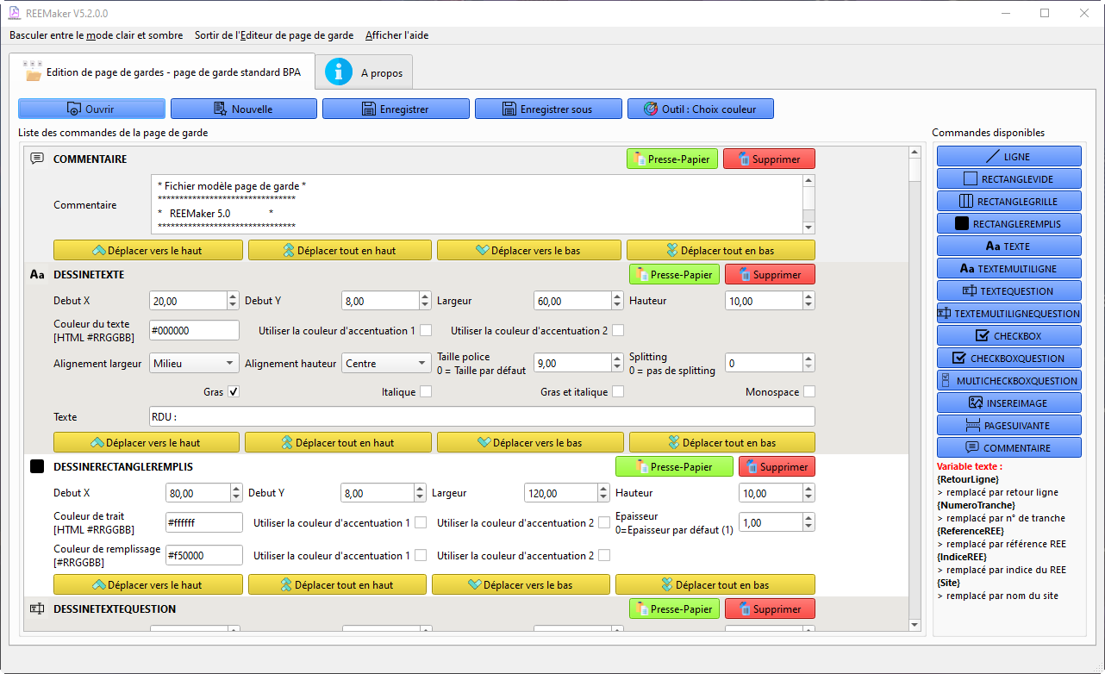

7

6

5

4

3

2

1

1 : Ouverture

Ouvrir un fichier Page de garde au format .txt

2 : Nouvelle page de garde

Permet de démarrer une nouvelle page de garde (Efface la page actuelle si ouverte)

3 : Enregistrer

Enregistre la page de garde ouverte sous le même nom (Ecrase l’ancienne page de garde)

4 : Enregistrer sous

Enregistre la page de garde sous un autre nom

5 : Outil de choix de couleur

Permet de sélectionner une couleur et voir ces codes HTML

6 : Bloc de fonction

Permet d’ajouter dans la page de garde les différents blocs identifiés dans le § 6.1

7 : Liste des blocs

Voici les différents blocs qui seront appliqués lors d’une création d’une page de garde

### Ouvrir une page de garde existante

* Il faut appuyer sur « Ouvrir » et sélectionner une page de garde dans les dossiers PDG_modele ou PDG_utilisateur

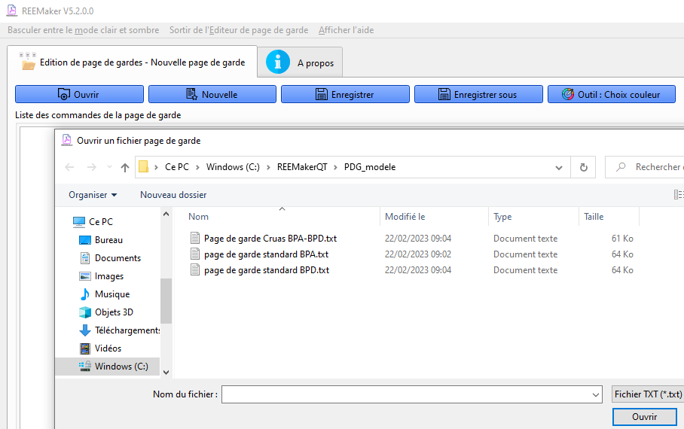

* Une fois la page de garde ouverte, on retrouve la totalitée des blocs qui la compose (Texte, dessin, image …)

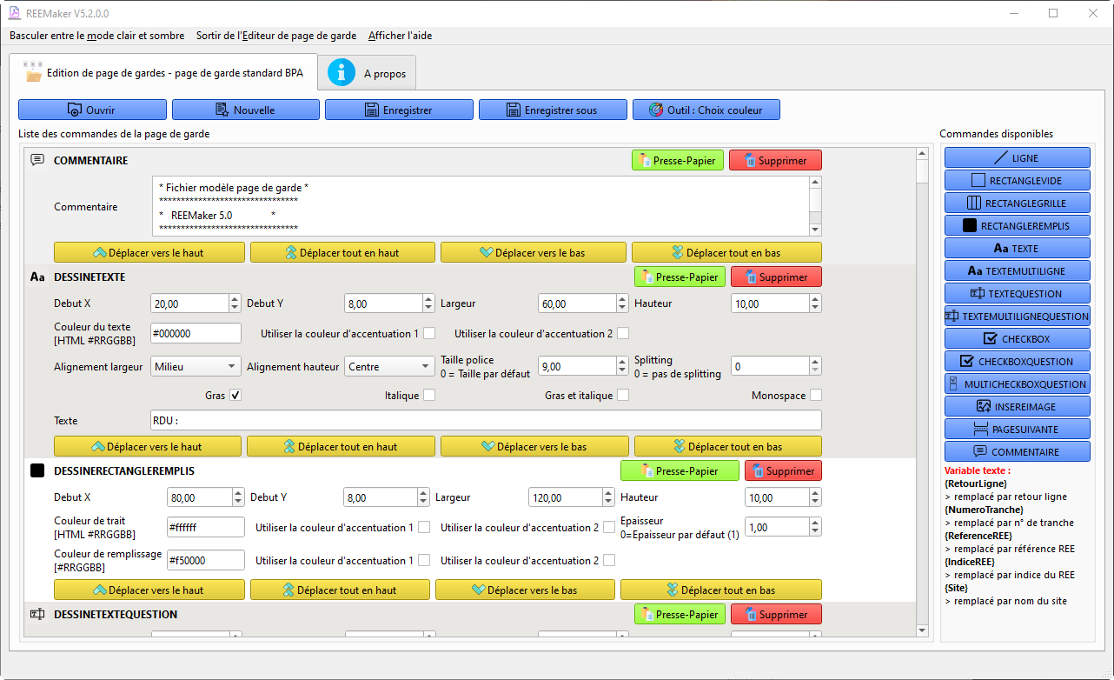

* Il est alors possible de modifier les champs existants ou d’en rajouter à l’aide des boutons de blocs de fonctions.

### Enregistrer la page de garde

Il est possible :

* D’écraser la page de garde ouverte avec les modifications apportées en appuyant sur le bouton « Enregistrer »
* D’enregistrer les modifications apportées sous un autre nom en appuyant sur le bouton « Enregistrer sous …»

*Si la page de garde est une nouvelle, il faut obligatoirement appuyer sur le bouton « Enregistrer cette page de garde sous …»*

### Démarrer une nouvelle page de garde

En appuyant sur le bouton « Nouvelle », la liste des blocs sera remise à zéro et ils possible de démarrer une nouvelle page de garde.

### Exemple et détail d’une modification

Voici quelques exemples de blocs existants que l’on peut modifié (fonctionne aussi avec des blocs que l’on crée soi-même).

**Bloc DessineTexte :**

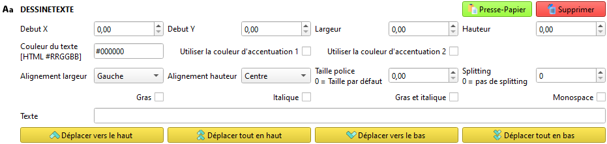

Les paramètres **DebutX** et **DebutY** représentent le point de départ de la zone de texte.

Les paramètres **Largeur** et **Hauteur** représentent la largeur et la hauteur de la zone de texte.

Les paramètres **AlignLargeur** et **AlignHauteur** représentent l’alignement avec Gauche / Haut, Milieu / Centre et Droite, Bas.

La **couleur du texte** est définie par son code HTML, la couleur par défaut est #000000 c’est-à-dire noir. L’Utilisateur peut cocher **Utiliser la couleur d’accentuation 1 ou 2**, ce seront alors les couleurs issues des réglages de tranches de REEMaker qui seront utilisés.

Les paramètres **Gras**, **Italic**, **GrasItalic** et **Monospace** sont pour la mise en forme du texte.

La valeur Split est elle à 0, cela signifie que le texte ne sera pas splitté par caractère.

|  |
| --- |
| Définition **Split** :  La largeur de la zone de texte sera divisée par la valeur de split et un caractère sera écris dans chaque résultat de la division. |

**Bloc DessineTexteQuestion :**

La logique d’écriture est la même que pour un bloc DessineTexte, la différence réside dans les 3 champs de textes **Question**, **DefautQuestion** et **AideQuestion**.

Dans cet exemple, Utiliser la couleur d’accentuation 1 est coché, cela veut dire que cette question sera écrite avec la couleur définies dans REEMaker pour la couleur ed tranche (La même que celle d’un tampon de foliotage).

Le champ **Question** apparaitra dans REEMaker et demandera à l’utilisateur de renseigner cette question.

Le champ **DefautQuestion**, si renseigné, sera une proposition de réponse dans REEMaker

Le champ **AideQuestion** sera visualisable dans REEMaker en passant la souris sur l’icône  accolé à la question.

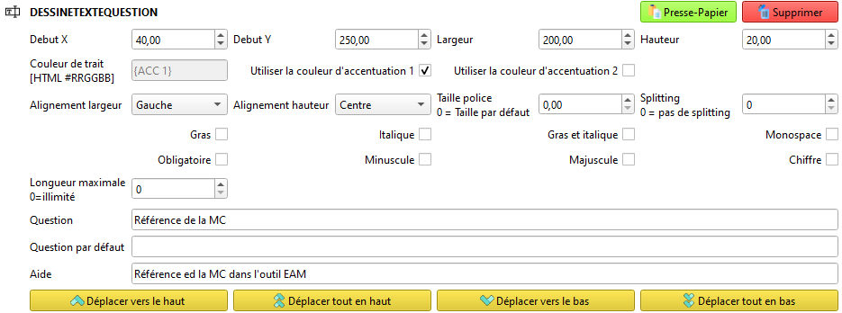

**Bloc InsereImage :**

Ce bloc sert à insérer une image, les paramètres **DebutX** et **DebutY** représentent le point de départ de l’image.

Les paramètres **Largeur** et **Hauteur** représentent la largeur et la hauteur de l’image.

Le paramètre **Chemin** représente l’emplacement physique du fichier image. Dans ce cas, l’image intitulée **logoedf.png** se situe dans le dossier **Img_resource** situé dans le dossier d’installation de REEMaker.

**Attention**, le séparateur de dossier est le slash ( / )et non l’antislash ( \ ).

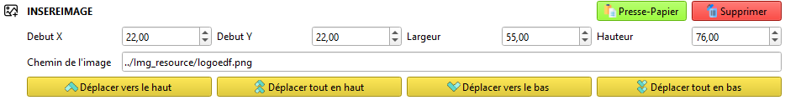

### Déplacer / ré-agencer les blocs

Il est possible de déplacer les blocs à l’aide des boutons Déplacer vers le haut, bas tout en haut et tout en bas pour ajuster leurs apparitions dans REEMaker.

### Fonction presse-papier

Le presse papier permet de copier/couper en mémoire des blocs, et de les coller ou l’utilisateur le souhaite.

Après un appui sur le bouton presse papier, le menu suivant apparait :

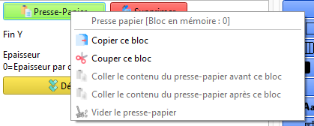

Copier ce bloc copie le bloc en mémoire, il est possible d’en copier plusieurs à la suite, la valeur [Bloc en mémoire : 0] changera alors en conséquence…

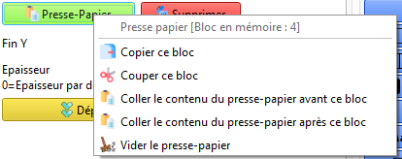

Ici, 4 blocs ont été mis en mémoire, il est alors possible de coller ces 4 blocs avant ou après le bloc actuel.

A tout moment, il est possible de vider le presse-papier.

# Librairies utilisée

## Librairie

PoDoFo Version 0.9.7 Librairie de lecture /écriture de fichier PDF. [Licence LGPL](http://www.gnu.org/copyleft/lesser.html)

GNU LibICONV / GNU LibCharset Gestion flux utf8 / Unicode. [Licence LGPL](https://en.wikipedia.org/wiki/LGPL)

LybCrypto et LibSSL Librairie pour les fichiers PDF cryptés. [Licence Apache 2.0](https://www.openssl.org/source/license.html)

LibIDN 2 Gestion flux utf8 / Unicode. [Licence LGPL 3](https://gitlab.com/libidn/libidn2/-/raw/master/COPYING.LESSERv3)

Google Brotli Librairie de compression/décompression. [Licence MIT](https://raw.githubusercontent.com/google/brotli/master/LICENSE)

Zlib Librairie de compression/décompression. [Licence Zlib](https://www.zlib.net/zlib_license.html)

Freetype Librairie de rendu de police d'écran. [Licence 'Freetype'](https://gitlab.freedesktop.org/freetype/freetype/-/blob/master/docs/FTL.TXT)

LibJPEG Gestion de fichier Jpeg. [Licence BSD-Like](https://en.wikipedia.org/wiki/Libjpeg)

TurboJPEG Gestion de fichier Jpeg. [Licence Zlib](https://opensource.org/licenses/Zlib)

LibPNG16 Gestion de fichier PNG Portable Network Graphics. [Licence Open Source](http://www.libpng.org/pub/png/src/libpng-LICENSE.txt)

## Logiciel externe

7Za Gestion des archives au format 7Zip. [Licence 'LGPL'](https://7-zip.org/license.txt)

Poppler PDFToPPM Transformation de PDF en image. [Licence 'GPL3']((https:/gitlab.freedesktop.org/poppler/poppler#history-and-gpl-licensing)

Poppler PDFInfo Récupération des métadata d'un fichier PDF. [Licence 'GPL3']((https:/gitlab.freedesktop.org/poppler/poppler#history-and-gpl-licensing)

Ghostscript Interpréteur de fichier PDF. [Licence 'AGPL'](https://www.ghostscript.com/licensing/)

## Polices

Les polices utilisées sont de la famille [Roboto](https://github.com/google/fonts/tree/main/apache/roboto/static) (Regular, monospace, bold, italic) et sont sous [licence Apache de Google](https://github.com/google/fonts/blob/main/apache/roboto/LICENSE.txt).

## Images

Les différents icones utilisés proviennent de [Freepik](https://www.flaticon.com/authors/freepik) et sont sous licence Flaticon.